קיצורי מקשי מקלדת לתוכנת זומטקסט 9.19, 10
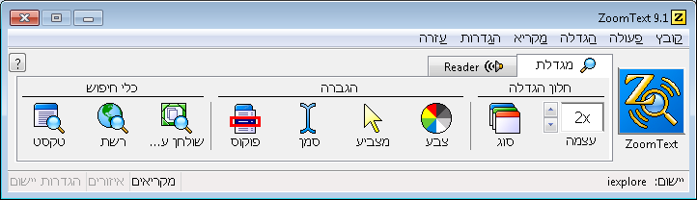
Numpad מתייחס לקבוצת המקשים בצד ימין במקלדת (החשבוניה).

פקודות להגדלה | צירוף מקשים
הפעלת תוכנת זומטקסט | ALT+ CONTROL + Z
כיבוי תוכנת זומטקסט | ALT + F4
הגדל / מזער את לוח הבקרה של זומטקסט | SHIFT + CONTROL + U
בטל זמנית הגדלה | ALT + DELETE
הפעלת ההגדלה | ALT + INSERT
הצג את לוח הבקרה של זומטקסט | ALT + INSERT x2
הגדלה  הקטנה | ALT + PLUS numpad  ALT + MINUS numpad  CONTROL + גלגלת העכבר
הזזת המסך לפי כיוון החץ שנלחץ | חצים ALT +
שינוי מראה טקסט | Magic + CTRL + F
שיפור צבעים | SHIFT + CONTROL + C
הצג סמן עכבר במרכז מסך | SHIFT + CONTROL + B
לשאלות וברורים ניתן לבקר באתרינו.
لمزيد من الاسئلة والاستفسار يمكنكم زيارة موقعنا
WWW.LTALK.NET

